Сабақ: Қазақ әдебиеті  Бөлім: Атадан қалған асыл сөз |  |  | Мектеп: «Бауыржан Момышұлы атындағы орта мектеп»КММ
Күні: 15.10.2020ж |  |  | Мұғалімнің аты-жөні: Букашева Е.С.
Сынып:9 |  |  | Қатысқандар:30 |  | Қатыспағандар:
Сабақтың тақырыбы: | Төле би «Ердің бақыты - әйел»
Осы сабақ арқылы жүзеге асатын оқу мақсаттары | Т/Ж3 3 9.1.3.1 көркем шығарманың идеясына сай кейіпкерлер жүйесін анықтау  Б/С2 9.3.2.1 шығармадағы ұрпақтар сабақтастығы көрінісін заманауи тұрғыда салыстырып, жаңашылдығына баға беру
Сабақ мақсаттары | Барлық оқушылар орындай алады: шығарманың мазмұнын айтады, талқылай алады, даналық сөздерді теріп жазады
 | Оқушылардың басым көпшілігі орындай алады: шығарманың тақырыбы мен идеясын біледі, кейіпкерлер бейнесін талдайды, қазақы әдет- ғұрыпты, салт- дәстүрді, ырымдарды табады.
 | Кейбір оқушылар орындай алады: кейіпкерлер бейнесін талдайды, ұрпақтар сабақтастығын заманауи тұрғыда салыстырады, жаңашылдығына баға береді.
Тілдік мақсат | Оқушылар орындай алады: шығарманың мазмұнын айтады, кейіпкерлер бейнесін талдайды, заманауи тұрғыда салыстырады, жаңашылдығына баға береді.
 | Пәнге қатысты сөздік қор мен терминдер: би, бақыт, келін, қонақ, алты алаш
Диалог құруға арналған пайдалы тіркестер:
Менің ойымша; пікіріме мынадай дәлелдер келтіремін; оның мынадай себептері бар; себебін былай түсіндіремін

 | Талқылауға арналған сұрақтар: Төле би кім? Данагүлдің бойынан қандай қасиеттерді байқадың?
 | Не себепті... деп ойлайсыз?
 | Ишара:
Ойлау деңгейлері | Блум таксономиясы ( білу түсіну, талдау)
Белсенді оқу әдіс- тәсілдері | Хикаят картасы, суреттер сөйлейді, торлы диаграмма, Т кестесі, сана саяжолы
Құндылықтарға баулу | «Мәңгілік ел» ұлттық идеясының 6-шы құндылығы «Тарих, мәдениет пен тілдің біртұтастығы»  Тарих пен мәдениетті біледі, қазақтың салт- дәстүрін, әдет- ғұрпымен танысады, үлкенді құрметтеуге үйретеді, имандылыққа тәрбиелейді.
Пәнаралық байланыс | Тарих, өзін- өзі тану
АКТ қолдану дағдылары | PowerPoint таныстырылымы,
Алдыңғы оқу  7 мин | Әнет баба Не арсыз? Не ғайып? Не даусыз?  Бүгінгі күнмен байланысырып «Қос жазба күнделігін» толтырады.  9.1.4.1 көркем шығармалардан алған үзінділерді шығармашылық жұмыстарда қолдану
Жоспар
Жоспарланған уақыт | Жоспарланған жаттығу түрлері |  |  |  |  | Ресурстар
Басы  10мин. | Психологиялық ахуал қалыптастыру  «Шырақпен тілек айту» әдісі 3мин Отбасының шырайын келтіріп, шырағын сөндірмей, жылуын беретін, сәулесін шашатын, нұрын төгетін, ошақтын отын өшірмейтін- әйел. Ендеше осы от, шырақ сөздерін қатыстырып бір ауыз тілек айту  «Молекула» әдісі бойынша топқа біріктіру  1 топ Бала би  2 топ Дана би  3 топ Қарлығаш би  Төле бидің толғауының үзіндісін оқу арқылы сабақтың тақырыбын ашамын  Әйелің жақсы болса ,  Бірінші –иманың  Екінші- жиғаның  Үшінші – ырысыңның тұрағы  Кімнің толғауы?  Кім туралы айтылған? |  |  |  |  | Шеңберге тұру  
Сабақтың ортасы 20 мин | Ж «Суреттер сөйлейді» әдісі - 10 мин Төле би кесенесі, ескерткіштер, туған жерін көрсету арқылы оқушылар Төле бидің өмір дерегін айтады.  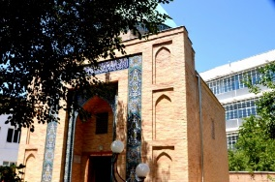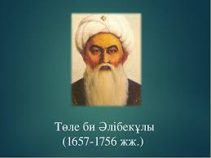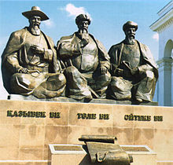  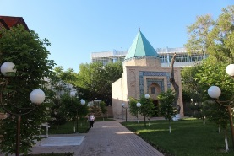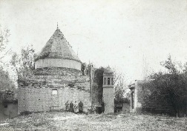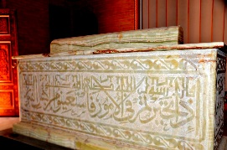  Мәтінді аудио арқылы тыңдатамын.  Ж.Ж «Конверттегі сұрақ» әдісі арқылы ой шақыру  Мәтін не туралы?  Шешендік сөз не туралы?  Мәтінде қандай мағынасы қиын сөздер бар?  Төле би көркем шығармада қалай бейнеленген?  Дескриптор  Сұрақтарға жауап береді.  Төле би туралы ақпарат біледі.  ҚБ: Ауызекі баға  ТЖ. 10 мин  Барлығы:  Мәтін мазмұны бойынша қысқаша «Хикаят картасын» құрастырады. Мәтін ішіндегі әр кейіпкердің іс- әрекетіне қатысты даналық сөздерді теріп жазады. Мысалы: Асыл пышақ қап түбінде жатпайды.  Дескриптор:  Шығарманың мазмұнын түсінеді.  Оқиға желісі бойынша мазмұндайды.  Кейіпкерлерге қатысты даналық сөздерді теріп жазады  ҚБ: өзара бағалау  ТЖ. Көпшілігі: «Торлы диаграмма» құрастырады.  Көркем шығармадағы кейіпкерлер бейнесін ашады. Данагүл, Төле би, Алакөз ұстанған қазақтың салт- дәстүрлері мен әдет- ғұрыптарын табады.  Ердің бақыты- әйел  Идеясы  Тақырыбы  Төле би  Данагүлүл  Алакөз  Бай  Дескриптор:  Шығарманың тақырыбы мен идеясын анықтайды.  Кейіпкерлер бейнесін талдайды.  Кейіпкерлер ұстанған салт- дәстүр, әдет- ғұрыпты табады.  ҚБ: Бір минуттық эссе  ТЖ  Кейбірі:  «Т кестесі» әдісі арқылы оқушыларға тапсырма беріледі.Алакөз бен бай, Данагүл мен бүгінгі заманның қыздарын салыстырады. Сұрақ: Данагүл бойында қызға тән қандай қасиеттер байқалды?  Қазіргі заманның қыздары қандай?  Алакөз қандай адам?  Бай қандай адам?  Ердің бақыты- әйел  Данагүл Бүгінгі заманның  қыздары  Дескриптор:  Кейіпкерлер бейнесін талдайды.  Заманауи тұрғыда салыстырады.  Жаңашылдығына баға береді.  ҚБ: Қате түсінікі тексеру әдісі |  |  |  |  | Фотосуреттер  сілтеме: el.kz  үнтаспа, оқулық    ватман, түрлі-түсті қарындаштар  хикаят картасы
Сабақтың соңы  7мин  Кері байланыс  2 минут | Т Ж 5 минут «Сана саяжолы» әдісі арқылы бүгінгі күнде махаббат жолымен отбасын құрған жастар арасында ажырасу көбейіп жатқандығы, кешегі күнде бірін- бірі танымаған жастарды ата- бабамыздың атыстыру жолымен отбасын құрып бақытты өмір сүргендігі туралы айта келіп, қай жол жастар үшін тиімді екендігін анықтау мақсатында өткізген жақсы.  Екі жас махаббатпен отбасын құрған дұрыс па?  Екі жасты ата салтпен атастырған дұрыс па?  Дескриптор  Заманауи тұрғыда талдайды  Жаңашылдығына баға береді.  Пікір алмасады  Пікір дәлелмен айтылады.  ҚБ:Екі жұлдыз, бір тілек  ПОПС формуласы  -Бірінші сөйлем «Менің ойымша...»  -Екінші сөйлем «Себебі , мен оны былай түсіндіремін ...»  -Үшінші сөйлем «Оны мен мына фактілермен, мысалдармен дәлелдей аламын...»  -Соңғы сөйлем « осыған байланысты мен мынадай қорытынды шешімге келдім.  Рефлексия Табыс баспалдағы  Үйге тапсырма: 8- тапсырма 44- бет «Төле би және қазақ шешендік өнері» шығарма  1минут |  |  |  |  | 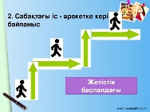
Қосымша ақпарат
Саралау- оқушыға мейлінше қолдау көрсетуді қалай жоспарлайсыз? Қабілетті оқушыға тапсырманы қалай түрлендіресіз? |  | Бағалау- оқушы білімін тексеруді қалай жоспарлайсыз? |  | Пәнаралық байланыс Денсаулық және қауіпсіздік, АКТ-мен байланыс. Құндылықтармен байланыс  ( тәрбие элементі)

